ELS COLORS DE L’AIGUA Webquest
C. SUPERIOR DE PRIMÀRIA

Components del grup: ________________________________________

ACTIVITAT 6 : POTABILITZADORA (E.T.A.P.)
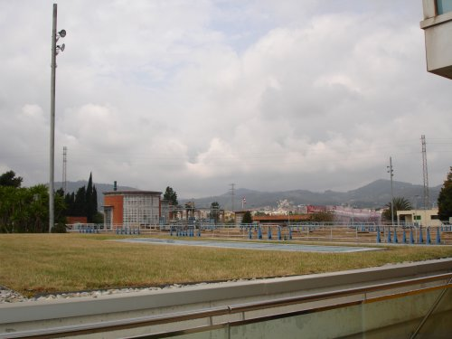
Visitem L’Estació de tractament d’aigua potable

Què és l’aigua POTABLE?

ETAPES DE LA POTABILITZACIÓ DE L’AIGUA

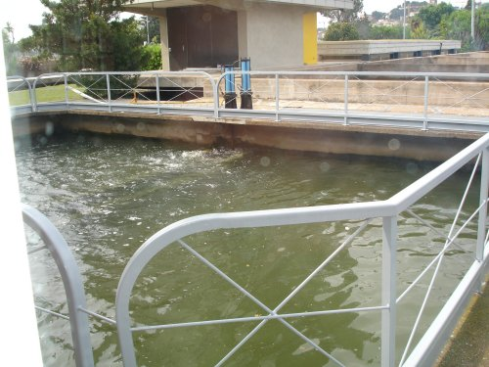 | PRETRACTAMENT
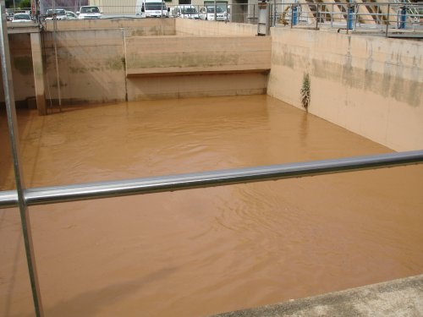 | CLARIFICACIÓ
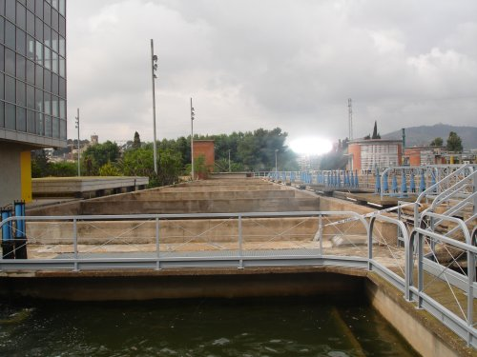 | AFINATGE
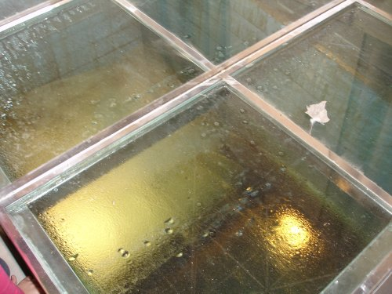 | DESINFECCIÓ FINAL

